MAP 1184 MIP 55

USA a EU se včera rozhodly vypálit ještě víc obilovin, než Rusko slíbilo, že dodá na světový trh! Proč vlastně jsou hlad a drahota, když obilovin je na světě dost?

Gargamelova analýza ze 4. června.
Prosím šiřte!
Naše pořady a články najdete zde, stejně jako mapy, které zde nevidíte:
http://michalapetr.cz/doku.php
https://www.michalapetr.com/
Kontaktní mail kpv0249@gmail.com

Na svět se řítí největší potravinová krize století, a co udělala včera 3.6. vláda USA? Nařídila do konce letošního roku přepálit v Ethanol o 10 milionů tun kukuřice více než loni , smíchat vše s benzínem a prodat s přirážkou Američanům! Byznys je byznys, a hladovějící svět vládu USA nezajímá!
(Zdroje výpočtu: Podle amerických údajů vypálily USA v roce 2021 18,84 miliardy galonů ethanolového paliva a včera nařídily vypálit do konce roku 20,63, miliardy galonů! Podle amerických údajů se v roce 2021 na vypálení ethanolu spotřebovalo 27,4% z 384 milionů tun vší vypěstované americké kukuřice. Letošní Bidenovo vypalování ethanolu tak spotřebuje o 9,5% více kukuřice než loni = cca +10 milionů tun!)
Předevčírem 2.6. komisařka EU Kontrolorka Jourová, oznámila v německé televizi, že Brusel nemůže Evropanům zajistit nízké ceny potravin a energií, protože energie i potraviny zdražily kvůli Putinově válce, a ještě kvůli ní zdraží. A varovala před ruskou propagandou, která se snaží Evropany napálit, že Putin za drahé energie ani potraviny nemůže! A slíbila, že se všemi, kdo na to mají jiný názor a šíří ruskou propagandu brzy zatočí!
V úterý 31. května Brusel varoval všechny africké země, aby nepodlehly Putinově propagandě, že za hlad mohou sankce na Rusko, a tvrdil, že celosvětový hlad nezpůsobily evropské sankce na ruská hnojiva a potraviny, ale ruská blokáda ukrajinských přístavů, která znemožňuje vývoz 20 milionů tun ukrajinské pšenice a kukuřice. Všechny ukrajinské přístavy měly před válkou podle Ukrajiny maximální měsíční vývozní kapacitu 7 milionů tun obilovin, ale té se využívalo velmi výjimečně. Vyvézt 20 milionů tun by tak trvalo nejméně 3 měsíce! Současná kapacita železnic, které úrodu převážejí do přístavů Polska a Rumunska je pouze 0,6 milionu tun!
Výpadek 20 milionů tun obilovin na světovém trhu by tak hravě nahradily USA, kdyby přestaly vypalovat letošních 115 milionů tun kukuřice. Podle zprávy z roku 2019 Brusel vypaluje každoročně na ethanol : 8 milionu tun cukrové řepy, 5,7 milionu tun pšenice, 5 milionů tun kukuřice, 0,7 milionu tun triticale (hybrid pšenice a žita), 0,4 milionu tun ječmene a 0,4 milionu tun žita! Brusel tedy vypaluje potraviny, až se kouří z komína!
V úterý 31. května si africké země stěžovaly v Bruselu, že sankce na ruské banky jim znemožňují nakupovat ruská hnojiva a obiloviny, a že tak v Africe hrozí hlad a nová uprchlická vlna. EU jim proto slíbila, že si mohou v Rusku nakoupit kolik potravin a hnojiva chtějí, a že sankce pro ně v tomto případě neplatí. A slíbila jim, že do čtvrtka problém se sankcemi na ruské banky vyřeší, aby si Afričané mohli v Rusku nakupovat! Ve čtvrtek, Brusel jak slíbil, tak problém vyřešil, a odpojil největší ruskou banku Sberbank od systému SWIFT. Afričané se v pátek rozzuřili, a při jednání s Putinem v Soči odsouhlasili jejich hlavní představitelé, že Putin má pravdu, že za hlad a drahotu ve světě může Brusel a jeho politika!
Putin je na rozdíl od Jourové a Bruselu obratný politik, a tak v pátek rozzuřené Afričany uklidnil slibem obrovských dodávek ruské pšenice. Slíbil, že letos vyveze 37 milionů tun a příští rok už 50 milionů tun. Putin zřejmě nelže, protože, jak jsme zveřejnili v analýze MAP 1170 i s americkou vládní mapou, zabral už hlavní pěstitelské oblasti ukrajinské pšenice! Putin také v pátek oznámil, že do ukrajinského přístavu Oděsa může vplout bez ruského zasahování každá loď, která by tam chtěla naložit pšenici, ale varoval, že by nejprve Ukrajinci měli oděský přístav a jeho okolí odminovat, když ho zaminovali.
Podle studie Akademie věd USA NASEM publikované před pár dny vyvolá oznámené zvýšení vypalování kukuřice v USA další zdražování potravin po celém světě, ale pomůže USA zlevnit na svém domácí trhu benzín, který enormně zdražil v důsledku uvalení sankcí na ruskou ropu! Studie dále tvrdí, že vypalování kukuřice na biopaliva v posledních desetiletích enormně zdražilo potraviny, a je absolutně neekologické!
Jak vidíte, na světě jsou ke konzumaci další desítky milionů tun potravin, které se nejedí, ale vypalují! V USA i v Evropě se potraviny vypalují, ač je to neekologické, a ač vypalování otepluje to planetu. Vypalování potravin zdražuje jídlo jak v Evropě, tak i USA, a v Africe navíc způsobuje hlad. Vypalování jídla ale vytváří zisk, a hlad vytváří uprchlíky! A to jsou zřejmé cíle maoistické politiky Bruselu.
Pokud jste motoristé, nakupte si benzín do zásob - zdraží a nebude! Podle US médií benzín a další pohonné hmoty do léta ještě zdraží, protože jsou problémy nejen kvůli Putinovi. Podle ředitele mamutí olejářské společnosti Chevron jsou za rostoucími cenami pohonných hmot vlády EU i Bruselu, které vytvářejí takový chaos, že se každý bojí investovat do nových rafinerií, a nebo otevírat nové vrty. V USA se už 50 let nepostavila žádná rafinerie! Šéf Chevronu také varoval, že v příštích měsících dojde k nedostatku pohonných hmot, a to zejména v Evropě!
Nejděsivější zprávu ovšem oznámil ředitel Slovenského Slovnaftu - podle něj za osm měsíců v Česku nebude žádný benzín, protože Slovensko jej česku nebude smět kvůli sankcím EU dodávat, a až tak nastane, tak se Slovnaft zavře, a nebude benzín ani na Slovensku, protože se nevyplatí ho vyrábět jenom pro Slováky! Jak vidíte Brusel to zase vymyslel - od podzimu nebudeme mít benzín, plyn ani jídlo! A této zprávě bych věřil, protože ji přineslo samotné Forum24! Vláda Lidojedů, která s tím souhlasila, by měla být okamžitě superarbitrována pro blbost!
Ostatně právě proto soudím, že Bruxelae musí být vypáleno ještě dřív, než nám všechny potraviny samo vypálí!
Jak se pálilo obilí za Velké Hospodářské krize najdete na fotce zde.
Brusel i Washington se zbláznily, vypalují potraviny, které by mohli zachránit Afričany před hladem. Místo toho zachrání Afričany Rusko! Není divu, že potom v Africe jsou Rusové a Číňané vítáni s otevřenou náručí. Číňané před pár dny oznámili, že v další africké zemi otevírají obrovský nový důl. Tentokráte v Kamerunu na Atlantickém pobřeží. Budou v něm těžit železnou rudu a zpracovanou na koncentrát ji vozit do čínských hutí. Z nich poputuje ocel do Evropy a do USA. Afričané si ze zisku nakoupí ruské potraviny a hnojiva, a čínské výrobky. Číňané a Rusové zase zbohatnou. Brusel zničil evropské hutnictví, a dováží ocel z Číny! Evropané zase za Bruselskou tupost zaplatí ztrátou dalších pracovních míst! Hlavně, že se Brusel rozčiluje, že se Afričané přátelí více s Ruskem a Čínou, než s Evropou!

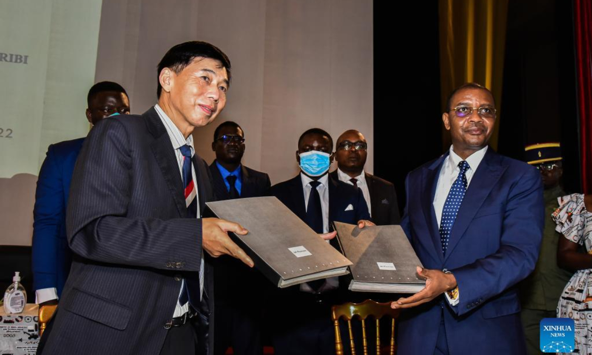
Foto: Global Times. Podpis smlouvy mezi Čínou a Kamerunem ó otevření dolu. Květen, 2022.
Děkujeme Vám za pomoc! Vaše dary nám umožňují Vás informovat! Demokracie umírá ve tmě! Bez informací se nemůžeme správně rozhodnout, koho volit! Proto se snažíme informovat o všech! Nesloužíme žádné straně ani hnutí. Pokud někoho podporujeme, jde pouze o jednotlivé osoby, které osobně známe. Děkujeme, že naše pořady sledujete a naše články čtete. Naši činnost můžete podpořit darem na účet 2601593605/2010, IBAN CZ7720100000002601593605, BIC FIOBCZPPXXX, Své platby prosím označte slovem DAR. Děkujeme! Všechny překlady jsou volné a v kontextu.

